 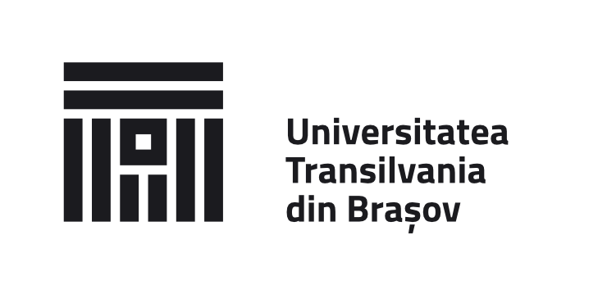Anexa 4

ȘCOALA DOCTORALĂ INTERDISCIPLINARĂ

Bulevardul Eroilor 29

500036 - Brașov

tel.: (+40) 268.413.000 | fax: (+40) 268.410.525

secretariat-sdi@unitbv.ro | www.unitbv.ro

## RAPORT DE EVALUARE AL COMISIEI DE ABILITARE

Din data de:

Numele și prenumele candidatului:

Titlul tezei de abilitare:

Domeniul de studii universitare de doctorat:

Denumirea Instituției Organizatoare de Studii Universitare de Doctorat (IOSUD) unde a avut loc ședința publică de susținere a tezei de abilitare: Universitatea Transilvania din Braşov

Punctele tari ale tezei de abilitare:

Punctele slabe ale tezei de abilitare:

Întrebările formulate de comisie și răspunsurile candidatului / Observațiile comisiei / Rezultatul votului:

CONCLUZIA COMISIEI DE ABILITARE:

COMISIA DE ABILITARE

|  |  |
| --- | --- |
| Nume și prenume: | Semnătura |